UBND HUYỆN PHONG ĐIỀN  PHÒNG GIÁO DỤC VÀ ĐÀO TẠO  Số: 116 /PGDĐT  V/v khẩn trương tham gia Cuộc thi  “Giao thông học đường” vòng thi cấp Tỉnh, năm học 2017-2018 | CỘNG HOÀ XÃ HỘI CHỦ NGHĨA VIỆT NAM  Độc lập - Tự do - Hạnh phúc  Phong Điền, ngày 09 tháng 4 năm 2018

Kính gửi: Hiệu trưởng các trường Trung học cơ sở trực thuộc.

Phòng Giáo dục và Đào tạo nhận được Công văn số 758/SGDĐT-CTTT-HSSV ngày 06/4/2018 của Sở Giáo dục và Đào tạo về việc tham vòng thi cấp tỉnh, thành phố Cuộc thi “Giao thông học đường” năm học 2017-2018 (kèm theo Công văn của Ban An toàn giao thông quốc gia và danh sách học sinh đủ điều kiện tham gia vòng thi cấp tỉnh).
Phòng Giáo dục và Đào tạo biểu dương những kết quả tiêu biểu của các đơn vị và cá nhân học sinh đã tích cực triển khai, tham gia tốt vòng thi cấp trường, có 04 học sinh đủ điều kiện tham gia vòng thi cấp tỉnh năm học 2017 - 2018 (có danh sách kèm theo).
Để đạt kết quả tốt nhất tại vòng thi cấp Tỉnh diễn ra từ ngày 09/4/2018 đến ngày 15/4/2018, Phòng Giáo dục và Đào tạo đề nghị các đơn vị kịp thời hướng dẫn và tạo điều kiện cho học sinh tham gia dự thi đạt kết quả cao nhất.

Nhận được Công văn này, đề nghị các đơn vị triển khai thực hiện./.
Nơi nhận:  - Như trên;  - Website của Phòng;  - Lưu: VT, HĐNG. | KT. TRƯỞNG PHÒNG  PHÓ TRƯỞNG PHÒNG  (Đã ký)  Phạm Bá Thành

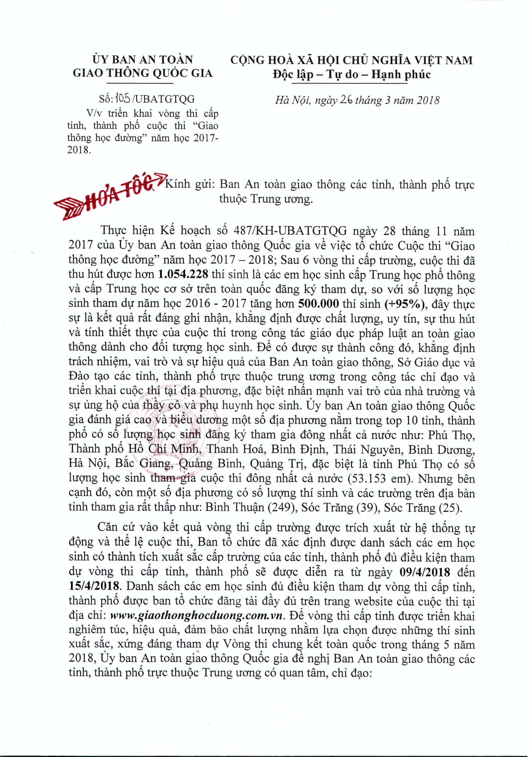
Danh sách kèm theo Công văn số 758 /SGDĐT-CTTT-HSSV ngày 06 /4/2018 của Sở GD&ĐT

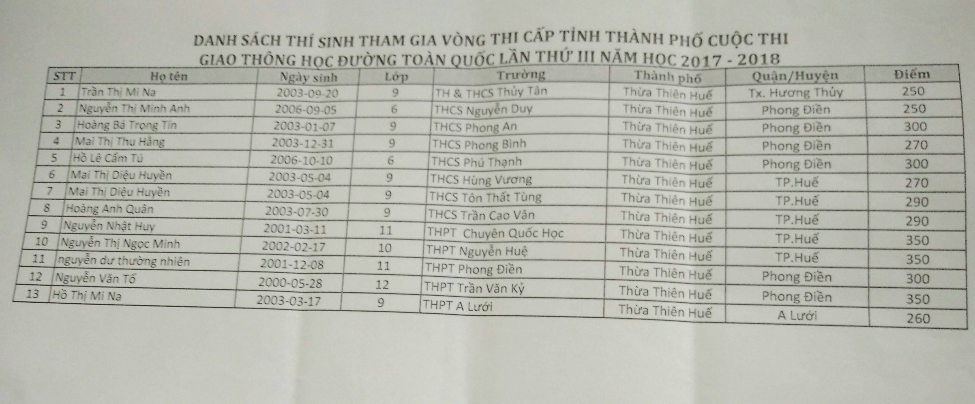

Danh sách này gồm có 13 học sinh tham dự./.

